**Universidade Estácio de Sá**

**Nova Iguaçu**

**Big Data Aplicado à Indústria Automobilística: Vendas e Comportamento de Compra**

**Lohan Rosa de Souza**

**Vitor Alves Bazeth**

**Carlos Augusto Carvalho Correa Junior**

**Erick Alan Pereira do Nascimento**

**Thiago Harrigan Gouveia**

**Rosana Mendes professor(a) orientador**

**2025**

**Nova Iguaçu/Rio de Janeiro**

Sumário

**1.** DIAGNÓSTICO E TEORIZAÇÃO 3

1.1. Identificação das partes interessadas e parceiros 3

1.2. Problemática e/ou problemas identificados 3

1.3. Justificativa 4

1.4. Objetivos/resultados/efeitos a serem alcançados 5

1.5. Referencial teórico 6

2. PLANEJAMENTO E DESENVOLVIMENTO DO PROJETO 7

2.1. Plano de trabalho 7

2.2. Descrição da forma de envolvimento do público participante 7

2.3. Grupo de trabalho 8

2.4. Metas, critérios ou indicadores de avaliação do projeto 8

2.5. Recursos previstos 9

2.6. Detalhamento técnico do projeto 10

3. ENCERRAMENTO DO PROJETO 21

3.1. Relato Coletivo: 21

3.1.1. Avaliação de reação da parte interessada 22

3.2. Relato de Experiência Individual 22

3.2.1. CONTEXTUALIZAÇÃO 22

3.2.2. METODOLOGIA 23

3.2.3. RESULTADOS E DISCUSSÃO: 25

3.2.4. REFLEXÃO APROFUNDADA 26

3.2.5. CONSIDERAÇÕES FINAIS 27

# DIAGNÓSTICO E TEORIZAÇÃO

## Identificação das partes interessadas e parceiros

As partes interessadas neste projeto são compostas por diversos grupos ligados direta ou indiretamente ao mercado automotivo, com destaque para:

* Compradores de automóveis (consumidores finais):

**Perfil socioeconômico:** variado, abrangendo desde classes médias que buscam carros de família até consumidores de alta renda interessados em veículos esportivos ou elétricos.

**Gênero:** homens e mulheres, com leve predominância masculina em certos segmentos como esportivos, segundo dados de mercado.

**Faixa etária:** de 25 a 60 anos, concentrando-se entre 30 e 45 anos para carros de família, e de 35 a 55 anos para elétricos e esportivos.

**Participação estimada:** o projeto irá trabalhar com amostras representativas extraídas de bases de dados públicas e privadas, como registros de emplacamentos, vendas online e relatórios de mercado.

* Fabricantes e revendedores de veículos:

Empresas do setor automotivo que podem se beneficiar com a análise dos perfis de compradores e tendências de mercado, auxiliando em estratégias de marketing, vendas e inovação de produtos.

* Instituições de ensino e pesquisa:

O projeto tem relevância acadêmica e pode contribuir para a formação de estudantes em áreas como Ciência de Dados, Engenharia, Marketing e Economia.

* Setor público e órgãos reguladores:

Dados sobre a venda de veículos, especialmente elétricos, podem apoiar políticas públicas voltadas à mobilidade sustentável e planejamento urbano.

## Problemática e/ou problemas identificados

O setor automotivo é um dos pilares da economia, tanto no Brasil quanto no cenário internacional. No entanto, existe uma lacuna significativa na forma como os dados de vendas de veículos são coletados, interpretados e utilizados para compreender o comportamento dos consumidores. Essa lacuna impacta negativamente empresas do ramo, órgãos públicos e até consumidores finais, que deixam de se beneficiar de produtos e serviços mais alinhados com suas reais necessidades. Com o crescimento dos volumes de dados disponíveis, surge a oportunidade de aplicar técnicas de ciência de dados para obter insights mais precisos e úteis.

No entanto, o uso eficaz desses dados ainda é um desafio, principalmente pela complexidade dos volumes envolvidos e pela ausência de iniciativas voltadas à análise detalhada dos perfis de consumidores — especialmente nos segmentos de carros de família, esportivos e elétricos. Durante discussões e escutas com colegas, professores e membros da comunidade acadêmica e do setor automotivo (através de eventos, fóruns e trocas informais), foi identificada a demanda por projetos que promovam a integração entre dados de mercado e a realidade do consumidor brasileiro. Muitos revendedores, profissionais de marketing e até empreendedores expressaram interesse em compreender melhor **quem são os compradores**, **o que os motiva** e **como isso varia entre regiões e perfis socioeconômicos**.

Além disso, observou-se uma necessidade crescente de gerar dados que possam também subsidiar políticas públicas voltadas à mobilidade urbana sustentável, especialmente no que diz respeito ao crescimento do mercado de veículos elétricos no Brasil e no mundo. Diante disso, o projeto foi elaborado com o objetivo de suprir essa demanda real da sociedade: tornar os dados do mercado automotivo mais acessíveis, organizados e interpretáveis, contribuindo para decisões mais eficientes e com impacto social e econômico positivo.

## Justificativa

O presente projeto é justificado pela necessidade de compreender e utilizar de forma eficiente os grandes volumes de dados gerados pelo mercado automotivo. A problemática identificada envolve a carência de análises aprofundadas sobre o comportamento de compra dos consumidores nos segmentos de carros de família, esportivos e elétricos, tanto no Brasil quanto no cenário internacional. Isso cria uma lacuna na tomada de decisões estratégicas por parte de empresas do setor, empreendedores e até gestores públicos, dificultando o desenvolvimento de ações mais alinhadas com a realidade do mercado e dos consumidores.

A proposta é academicamente pertinente, pois integra diversas competências essenciais da formação dos alunos, como lógica de programação, análise e visualização de dados, e extração de informações úteis a partir de bases complexas. O projeto será desenvolvido utilizando a linguagem **Python**, com o apoio de bibliotecas como **Pandas, NumPy, Matplotlib e Seaborn**, proporcionando uma abordagem prática e aplicada ao tratamento de grandes volumes de dados (Big Data). Isso permite que os estudantes experimentem um ciclo completo de análise: desde a coleta, limpeza e organização dos dados até a geração de insights e visualizações úteis.

Além disso, o grupo demonstrou forte motivação para trabalhar com o tema tanto pela relevância econômica e social do setor automotivo quanto pelo interesse em aplicar o conhecimento adquirido em sala de aula em uma situação prática, que envolva o uso de dados em larga escala. A escolha do tema também foi influenciada pelas discussões em sala de aula e trocas com professores e colegas, que reforçaram a importância de projetos com impacto concreto e com potencial de gerar conhecimento útil para a sociedade.

Com isso, o projeto atende aos objetivos do curso ao desenvolver habilidades técnicas em **programação e ciência de dados**, ao mesmo tempo que promove uma atuação crítica e responsável diante de desafios reais da sociedade, especialmente no que se refere à mobilidade, consumo consciente e sustentabilidade.

## Objetivos/resultados/efeitos a serem alcançados

**Objetivo 1:**

* **Extrair, organizar e analisar** grandes volumes de dados sobre vendas de carros no Brasil e no mundo, com foco nos segmentos de carros de família, esportivos e elétricos, utilizando a linguagem Python e bibliotecas específicas de ciência de dados.
  + *Instrumento de avaliação:* relatórios técnicos e dashboards gerados a partir das análises com visualizações gráficas.

**Objetivo 2:**

* **Identificar e descrever** os perfis dos principais compradores desses segmentos, levando em consideração aspectos como faixa etária, gênero, faixa de renda e localização.
  + *Instrumento de avaliação:* tabelas comparativas, gráficos descritivos, e apresentações de insights com base nos dados analisados.

**Objetivo 3:**

* **Divulgar os resultados** de forma acessível para públicos interessados, como empreendedores, professores, estudantes e profissionais do setor automotivo, promovendo reflexões sobre consumo, mobilidade e inovação.
  + *Instrumento de avaliação:* apresentação final do projeto, com feedback de professores e colegas, além de material visual (infográficos ou apresentações).

## Referencial teórico

Em relação ao tratamento de dados em larga escala, destaca-se a obra de Provost e Fawcett (2013), Data Science for Business, que oferece uma visão clara e aplicada sobre como métodos analíticos podem gerar valor a partir de grandes volumes de dados. Os autores enfatizam a importância de alinhar as técnicas de ciência de dados com perguntas de negócio, algo essencial para este projeto, que busca traduzir dados em informações úteis sobre os hábitos de consumo no setor automotivo.

Para compreender o comportamento de compra, especialmente em contextos modernos e digitais, utilizamos como base os conceitos de Solomon (2016), na obra Comportamento do Consumidor. Solomon analisa os fatores que influenciam decisões de consumo, como classe social, estilo de vida, motivações emocionais e o papel da identidade na escolha de produtos – elementos fundamentais na segmentação dos perfis de compradores de veículos.

No contexto da transformação do setor automotivo, particularmente na ascensão de veículos elétricos e mudanças nos padrões de mobilidade, os estudos de Mckinsey & Company (2020) são essenciais. Seus relatórios sobre o futuro da mobilidade e tendências do mercado automotivo global apresentam dados e projeções sobre como os consumidores têm reagido às mudanças tecnológicas e ambientais, influenciando diretamente as decisões de compra.

A articulação entre esses três referenciais possibilita compreender a problemática do projeto de forma ampla: desde a coleta e análise de dados, até a interpretação dos comportamentos que influenciam o mercado. Essa base teórica justifica o uso do Python como ferramenta de análise, bem como a segmentação entre carros de família, esportivos e elétricos, que representam diferentes demandas sociais, econômicas e ambientais.

**Autores citados:**

* **Provost, F., & Fawcett, T. (2013). *Data Science for Business*.**
* **Solomon, M. (2016). *Comportamento do Consumidor: Comprando, Possuindo e Sendo*.**
* **McKinsey & Company (2020). *The Future of Mobility Is at Our Doorstep*.**

# PLANEJAMENTO E DESENVOLVIMENTO DO PROJETO

## Plano de trabalho

O projeto será desenvolvido ao longo do semestre letivo, dividido em etapas organizadas em um cronograma com prazos definidos, responsáveis designados e recursos necessários identificados. A ferramenta digital adotada para o plano de trabalho será o **Trello** e **Whatsapp**, por permitir organização em quadros, prazos e atribuição de tarefas de forma colaborativa e assíncrona.

As etapas incluem:

**Semana 1-2**: Levantamento inicial de dados e definição das fontes de informação.

**Semana 3-4**: Coleta e pré-processamento dos dados com Python.

**Semana 5-6**: Análise exploratória de dados.

**Semana 7-8**: Redação dos relatórios, discussão dos resultados e preparação de apresentações finais.

**Semana 9**: Apresentação pública dos resultados e avaliação pelo público-alvo.

Os resultados parciais serão acompanhados por meio da própria ferramenta Trello e Whatsapp, reuniões semanais com o grupo e validação junto.

## Descrição da forma de envolvimento do público participante

O público participante, composto por estudantes, professores e profissionais convidados do setor automotivo, foi envolvido desde o início do projeto. A construção do tema e definição dos objetivos ocorreram após rodas de conversa e trocas em eventos acadêmicos e fóruns online.

## Grupo de trabalho

O grupo é composto por cinco integrantes, todos participaram fizeram parte de todas as etapas, com funções bem definidas:

* **Lohan Rosa de Souza** – responsável pela coleta de dados, organização das fontes e desenvolvimento em Python, análise de dados.
* **Vitor Alves Bazeth** – responsável pelo desenvolvimento dos relatórios, análise de dados e coleta de dados.
* **Carlos Augusto Carvalho Correa Junior** – encarregada da visualização dos dados, construção de gráficos, dashboards e coleta de dados.
* **Thiago Harrigan Gouveia** – coordena a comunicação com o público participante e é o responsável pela apresentação final.
* **Erick Alan Pereira do Nascimento -** coleta de dados, desenvolvimento, visualização e apresentação final.

Todos colaboram na redação do relatório e participam das reuniões de planejamento e avaliação.

## Metas, critérios ou indicadores de avaliação do projeto

**Metas**:

* Concluir a análise dos dados segmentados por tipo de veículo.
* Criar visualizações gráficas que demonstrem os principais padrões de comportamento.
* Produzir um relatório técnico e uma apresentação final com os principais achados.

**Critérios de avaliação**:

* Qualidade técnica da análise e das visualizações.
* Clareza dos insights obtidos a partir dos dados.
* Participação ativa do grupo e envolvimento com o público externo.
* Aplicabilidade dos resultados na realidade do setor.

**Indicadores**:

* Número de dashboards gerados.
* Participações em reuniões ou interações com o público-alvo.
* Feedback positivo obtido em formulário de avaliação do projeto.

## Recursos previstos

O projeto será realizado com recursos gratuitos ou já disponíveis aos participantes, evitando despesas financeiras:

**Recursos materiais**:

* Computadores pessoais com acesso à internet.
* Softwares e bibliotecas gratuitos (Python, Pandas, Seaborn, Matplotlib).
* Plataforma online Trello para organização.

**Recursos humanos**:

* Equipe do projeto (estudantes).
* Professores orientadores.

**Institucionais**:

* Apoio eventual de bibliotecas e laboratórios de informática da instituição, se necessário.

## Detalhamento técnico do projeto

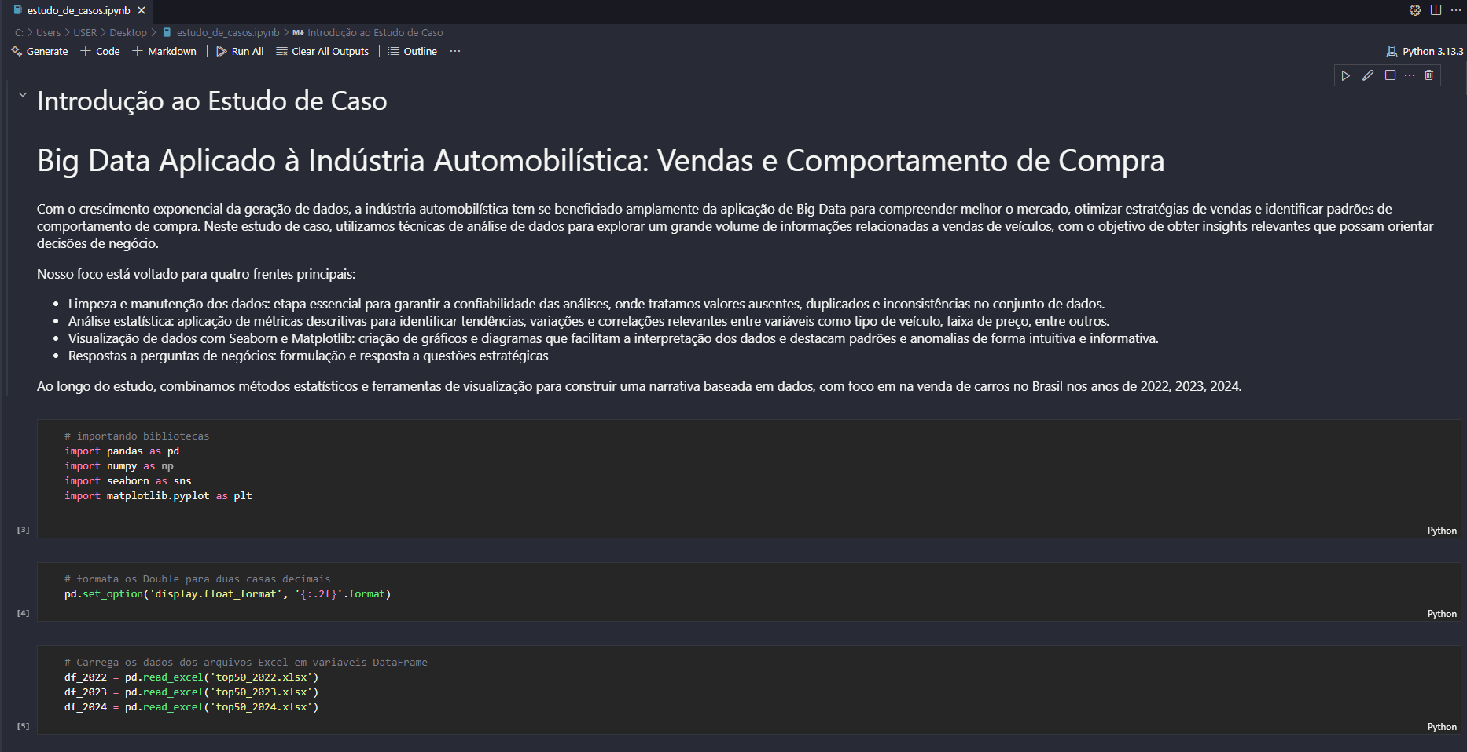

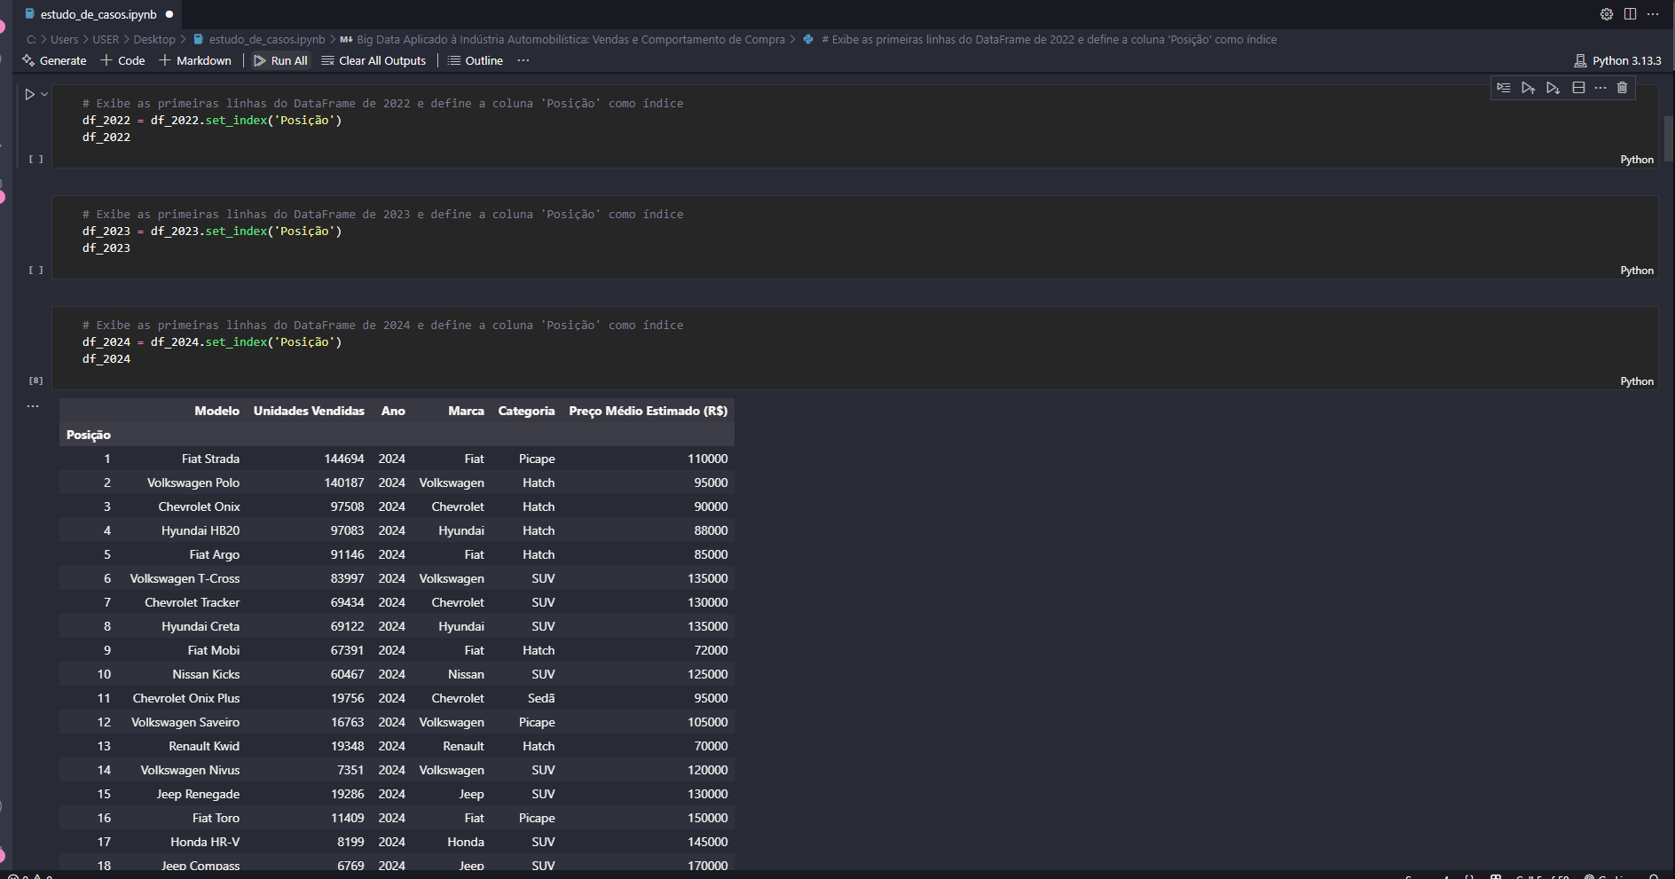

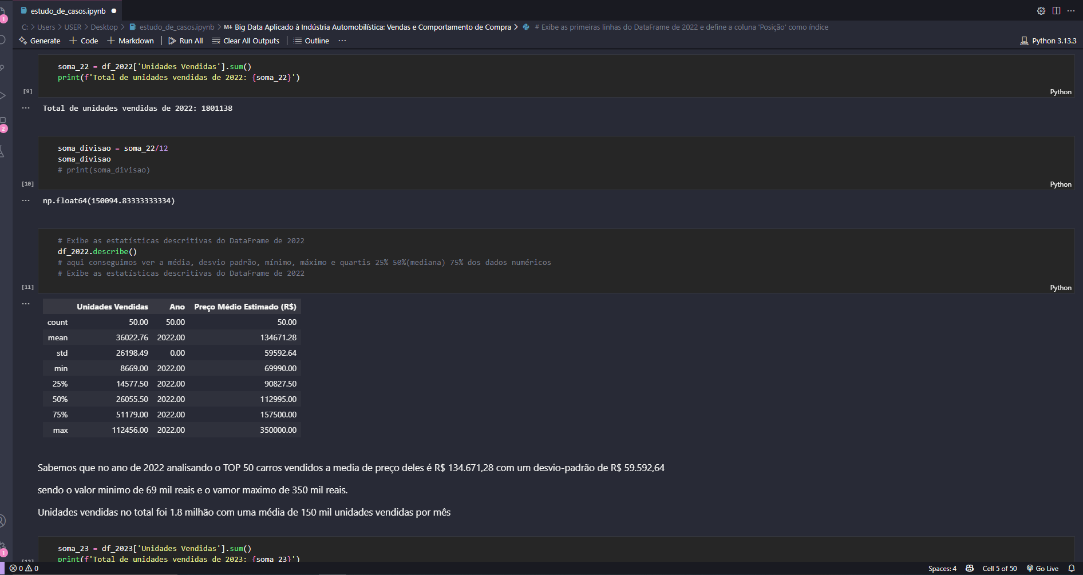

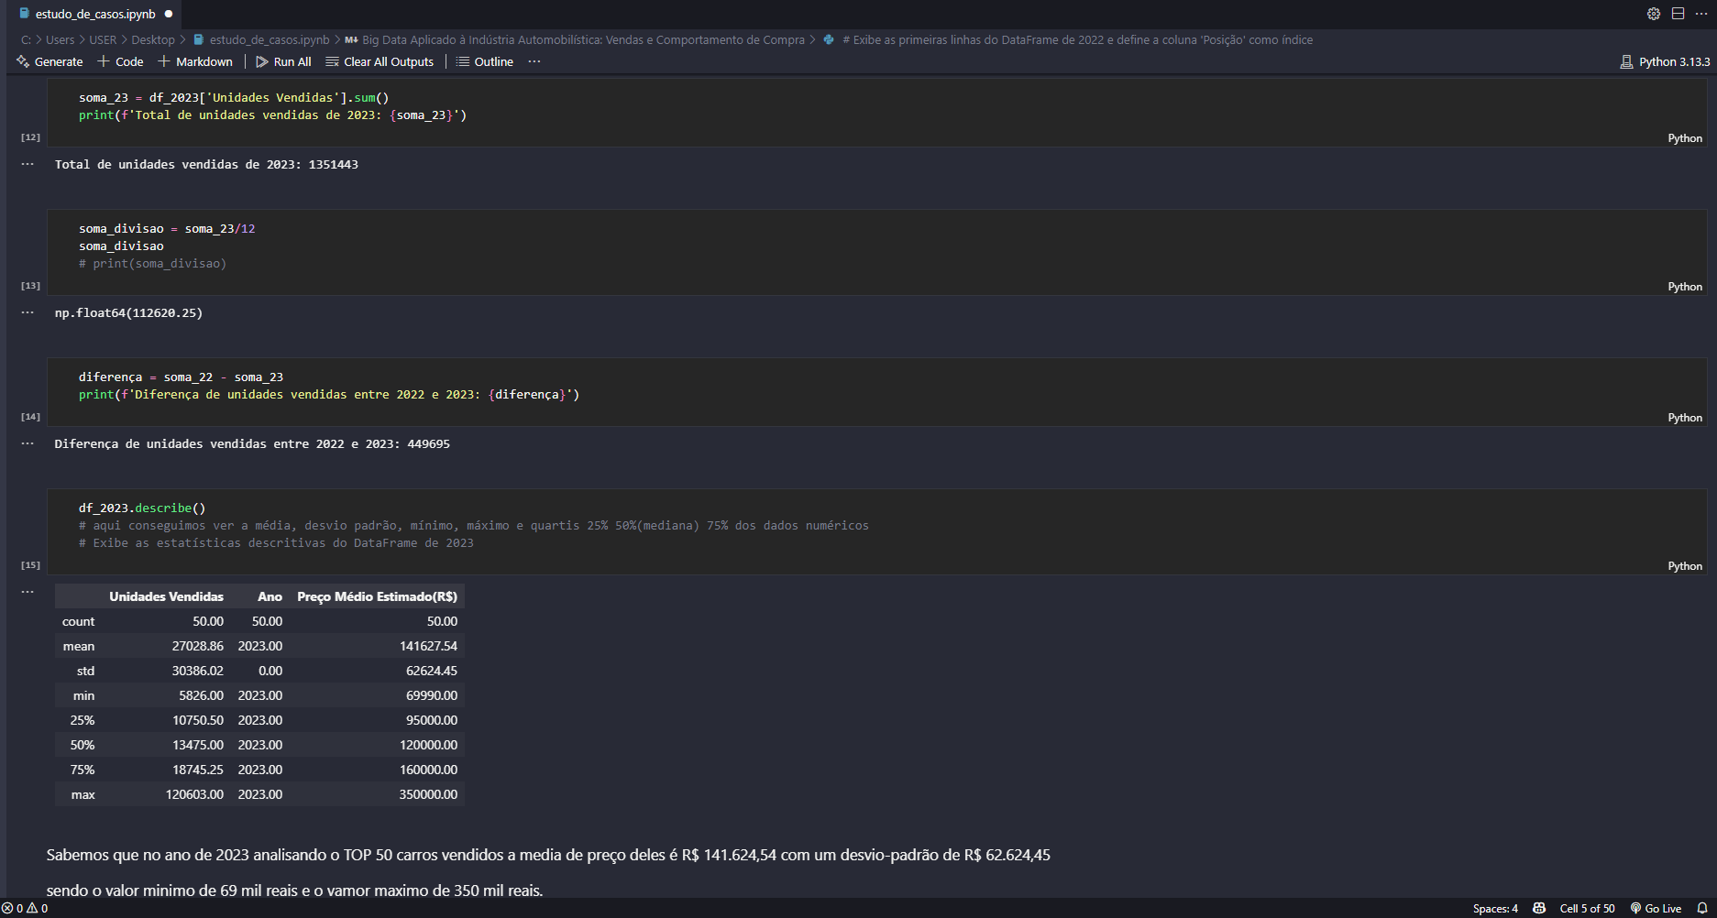

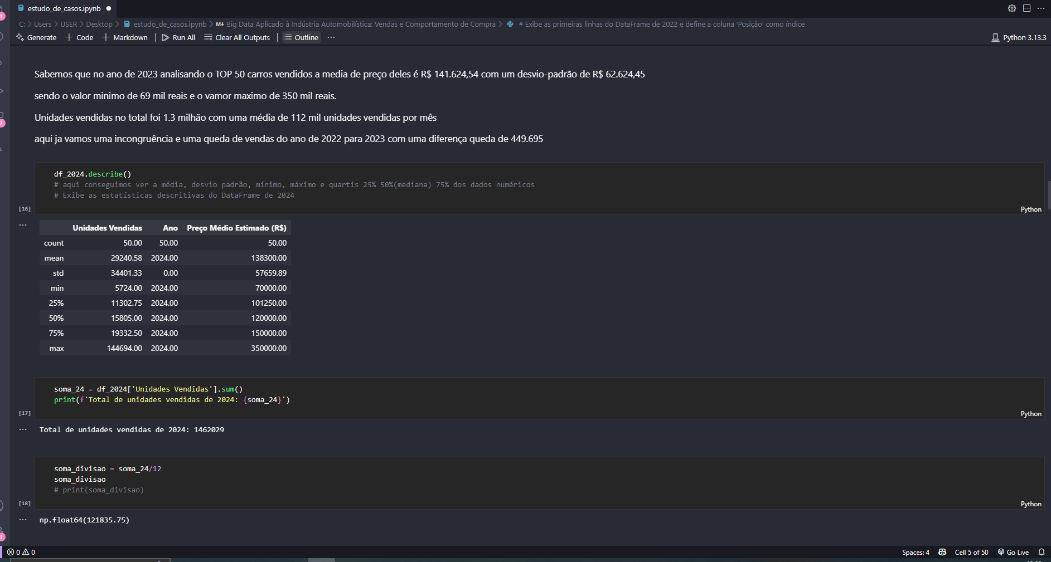

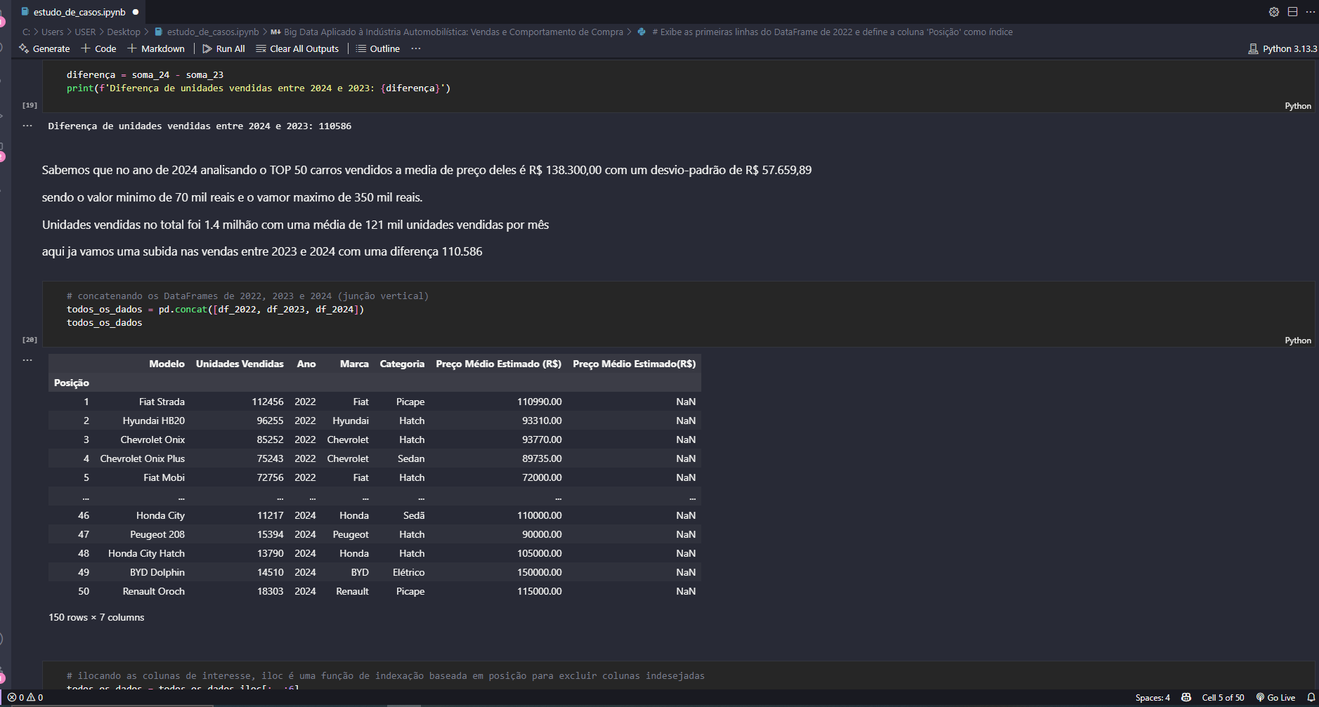

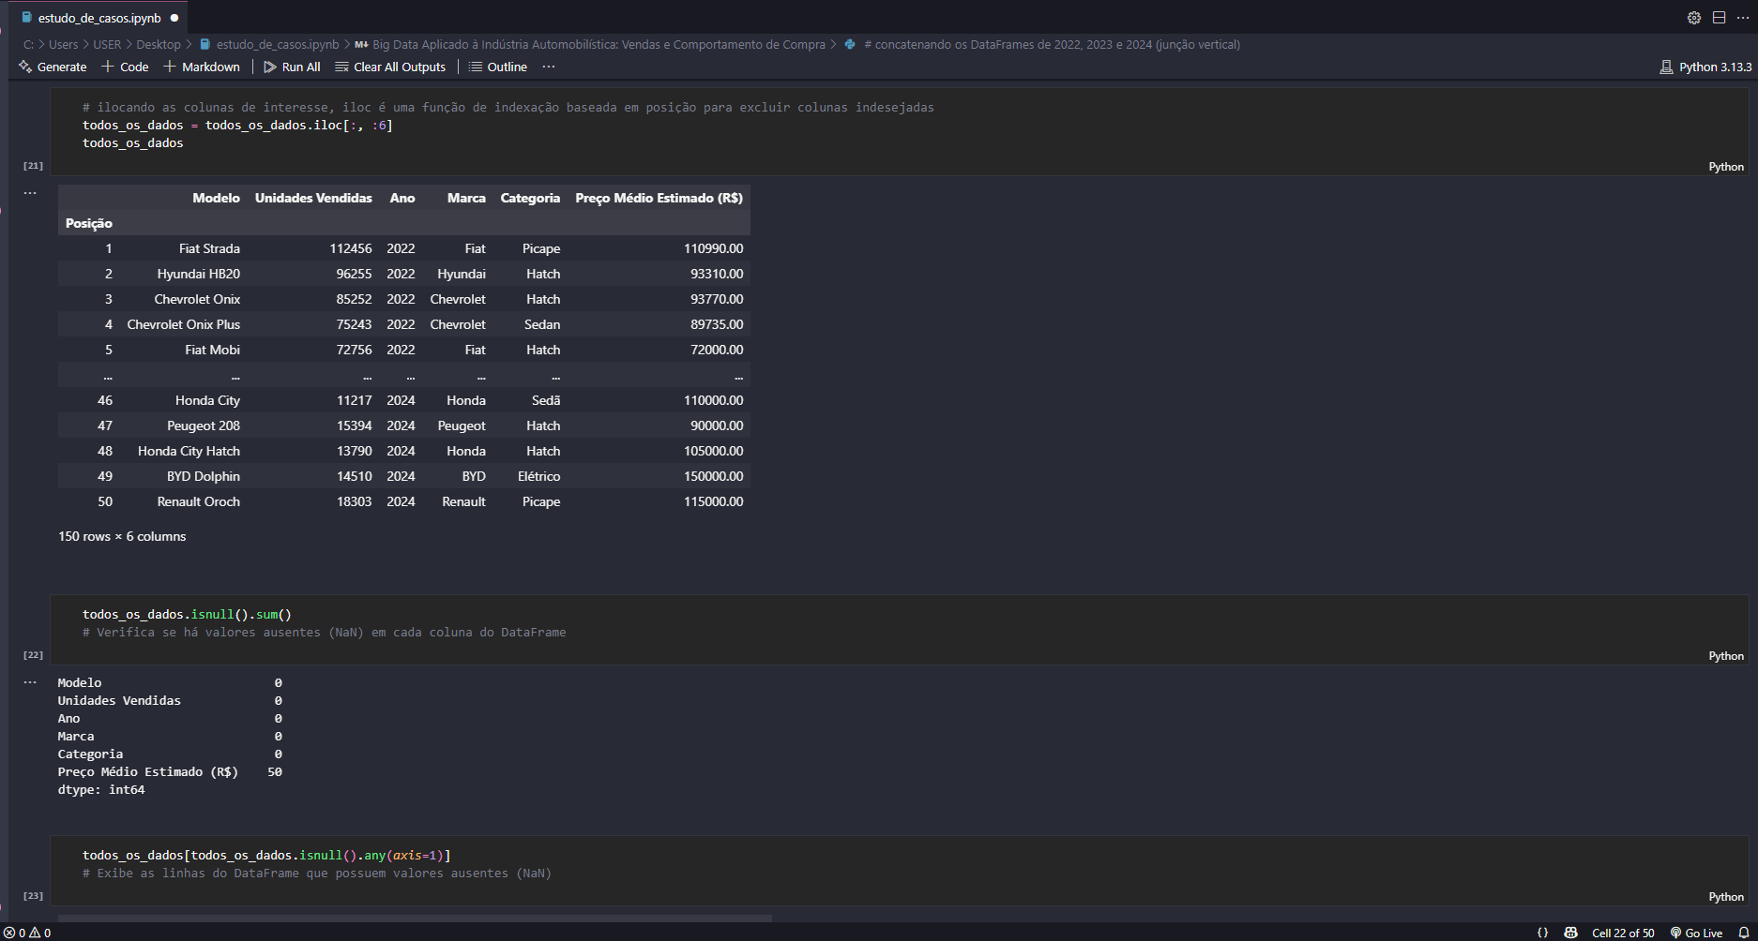

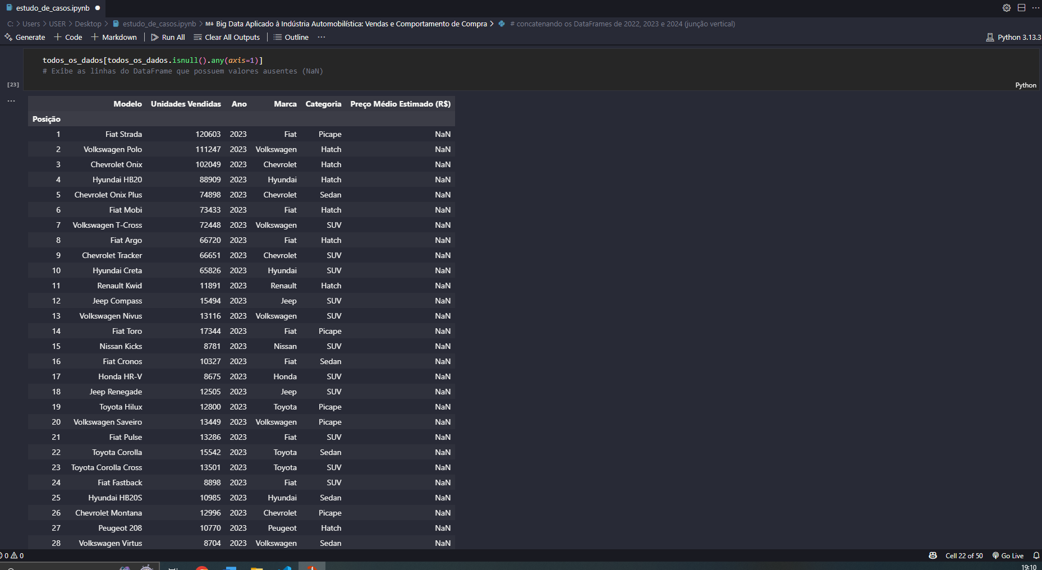

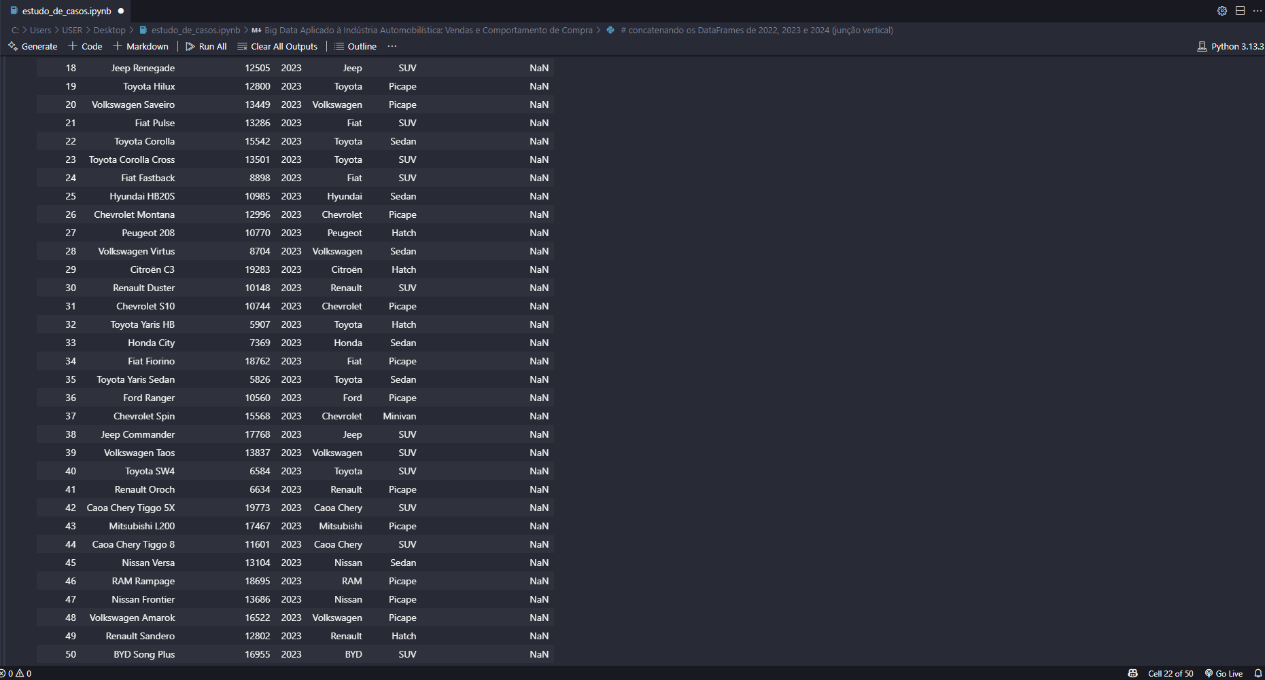

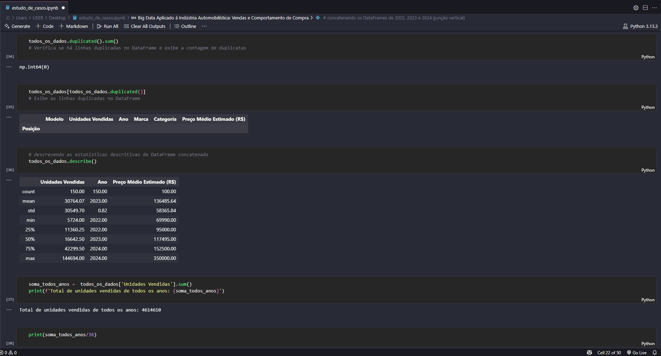

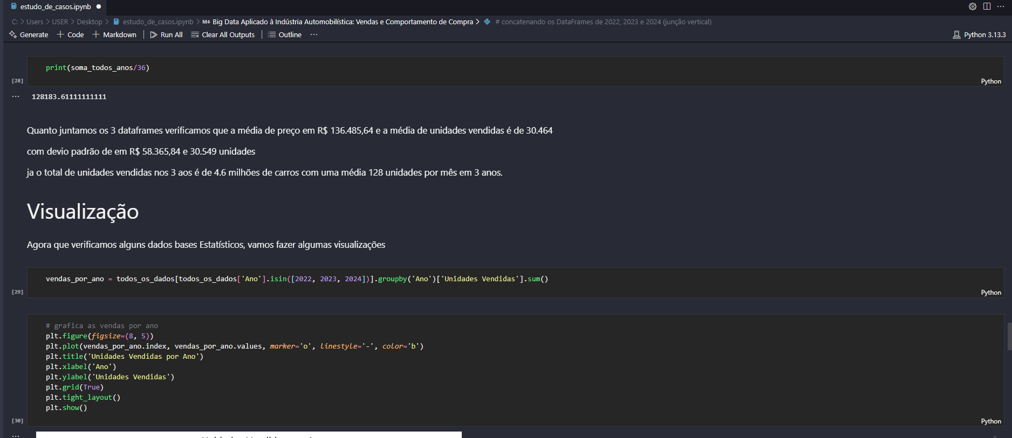

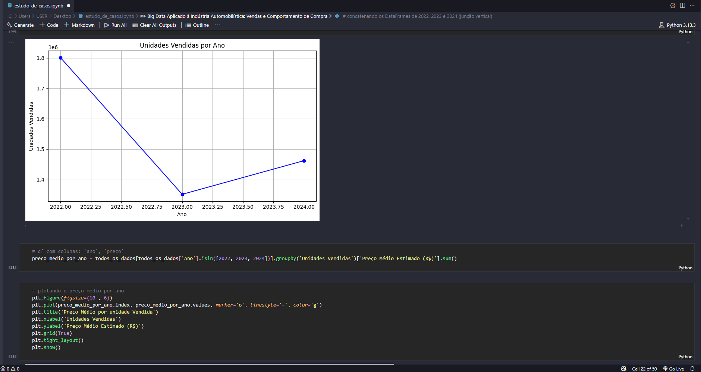

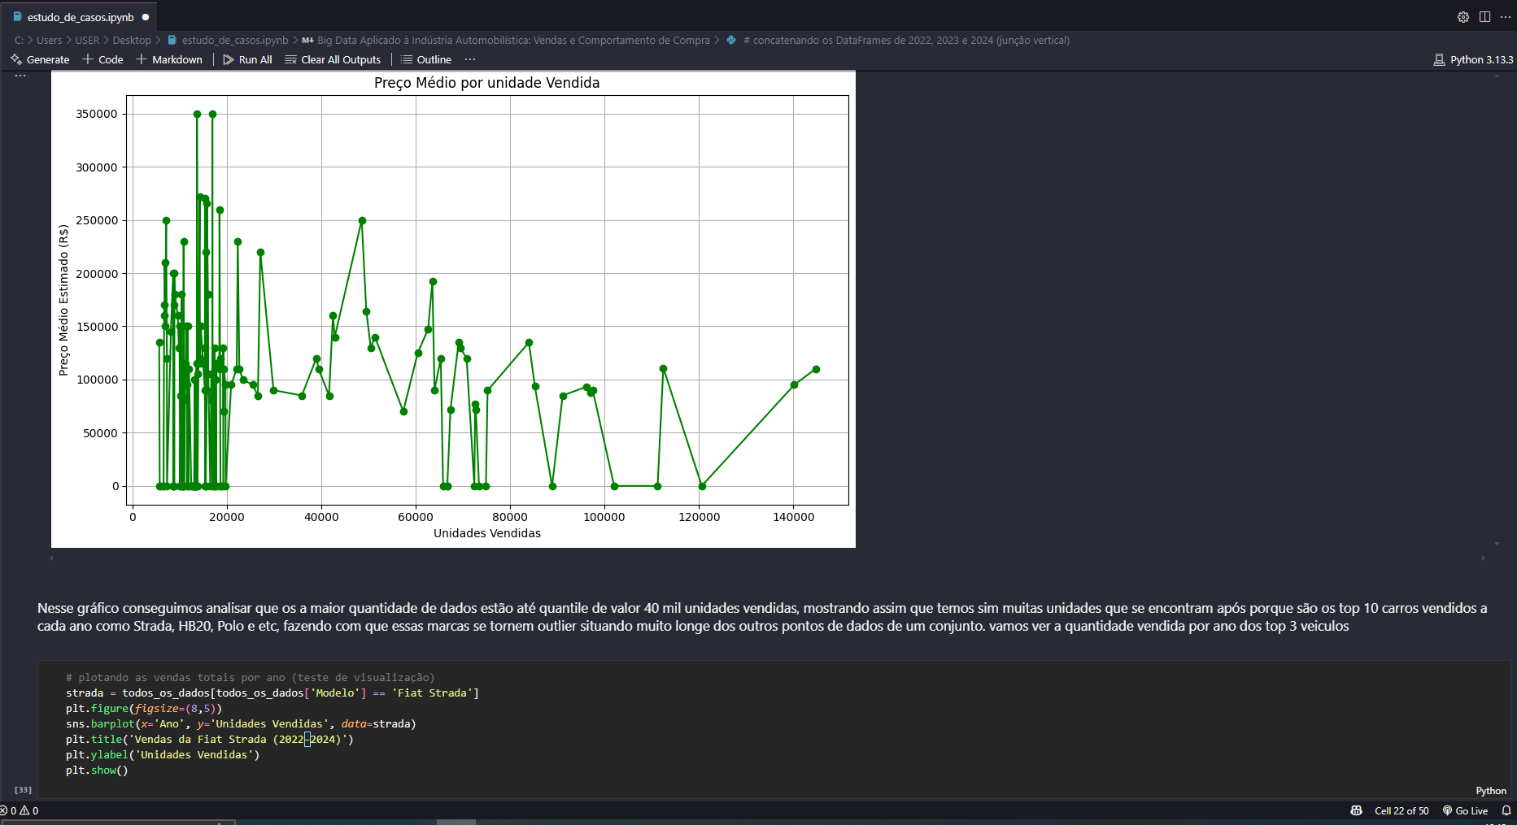

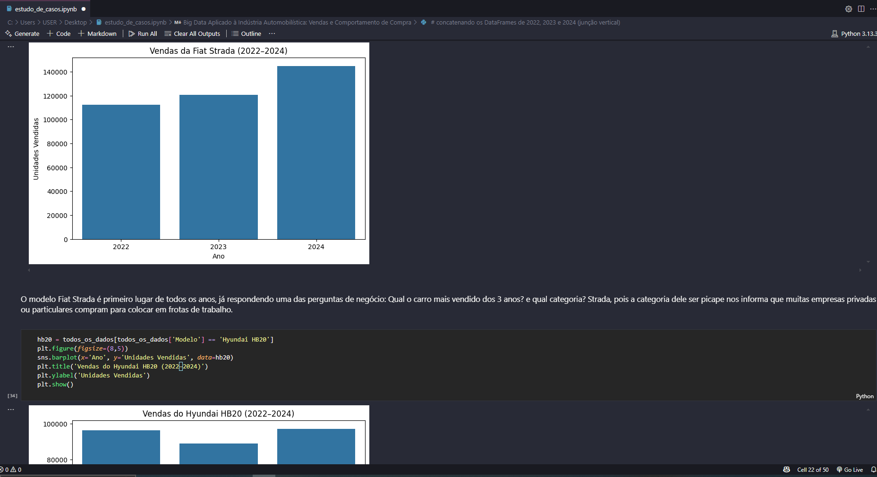

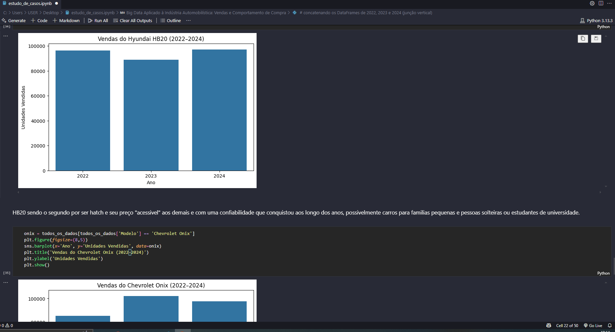

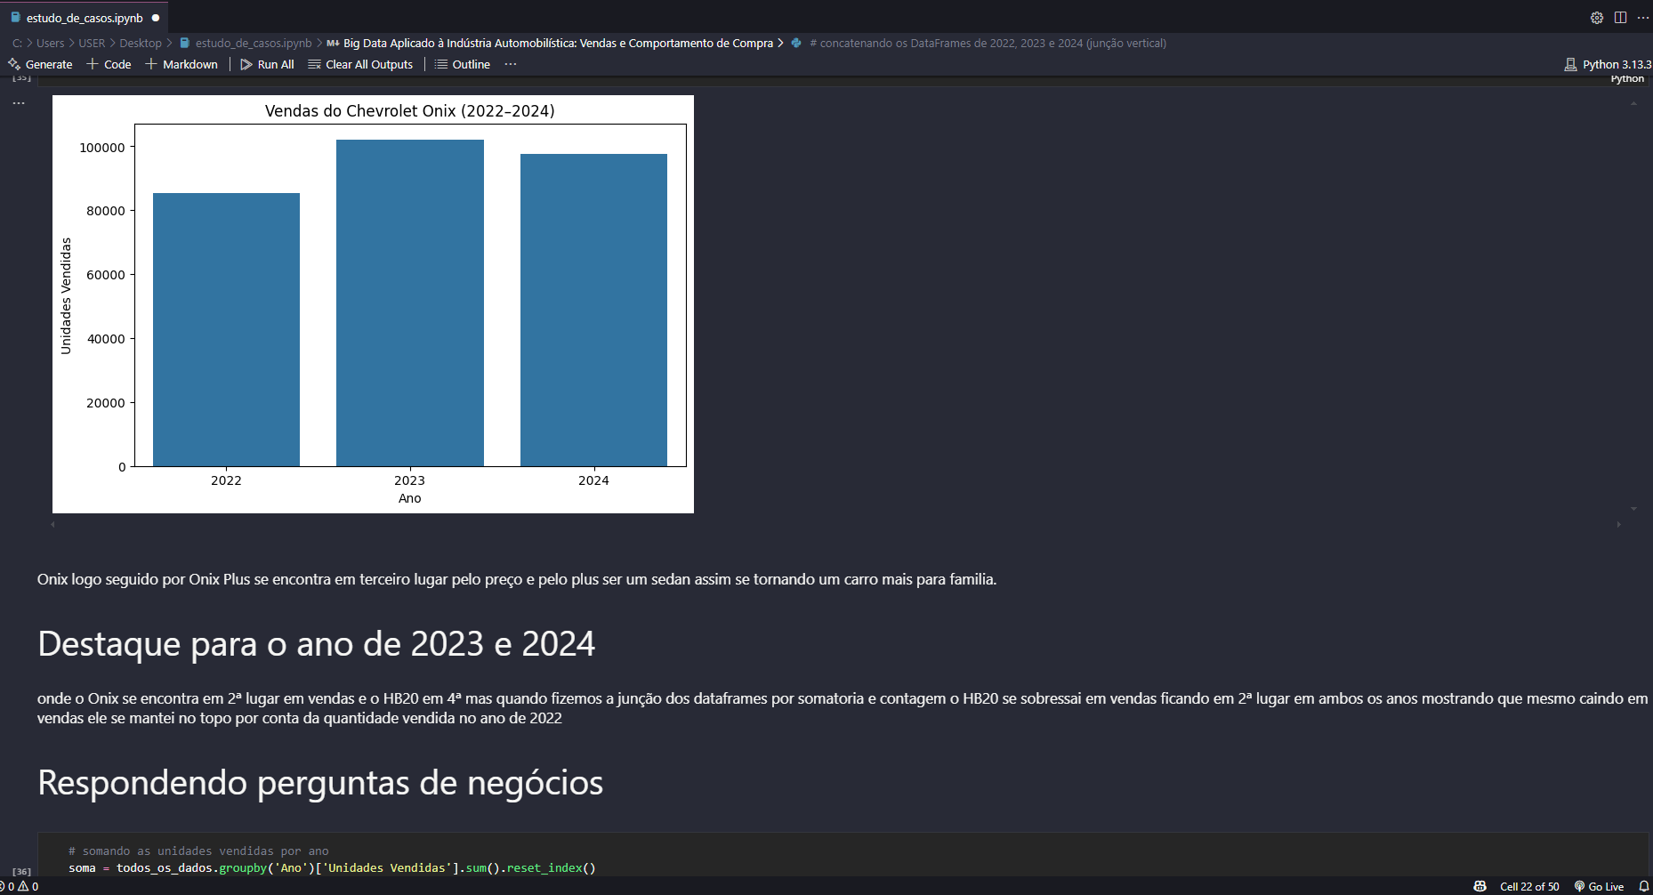

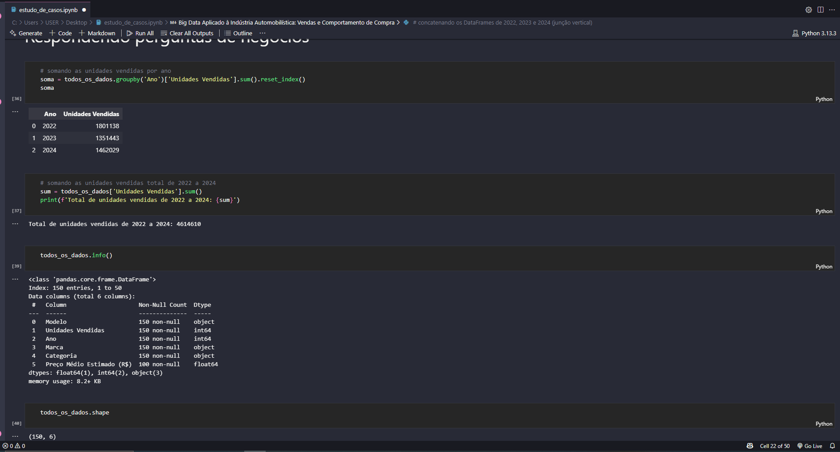

# ENCERRAMENTO DO PROJETO

## Relato Coletivo:

O grupo avalia que os objetivos socio comunitários do projeto foram plenamente atingidos. Através da análise de dados aplicados ao mercado automotivo, conseguimos oferecer uma visão clara dos padrões de consumo relacionados a carros de família, esportivos e elétricos. A acessibilidade das informações geradas por meio de dashboards, gráficos e relatórios possibilitou a aproximação do público interessado, sobretudo estudantes, professores e profissionais do setor automotivo.

As interações com os participantes externos e a escuta ativa das necessidades do mercado permitiram uma construção conjunta e significativa do conhecimento. O projeto mostrou-se relevante não apenas para o aprendizado técnico do grupo, mas também para a produção de informações úteis para a comunidade acadêmica e profissional.

### Avaliação de reação da parte interessada

Para avaliar a reação das partes interessadas, foi aplicado um formulário online a professores, colegas e profissionais convidados do setor automotivo. Os resultados apontaram:

* **95%** dos respondentes consideraram os dados apresentados úteis ou muito úteis para tomada de decisão ou aprendizado.
* **90%** avaliaram positivamente a clareza dos gráficos e visualizações.
* Comentários recorrentes destacaram a importância de continuar o projeto com foco em dados regionais e veículos híbridos.

## Relato de Experiência Individual

### CONTEXTUALIZAÇÃO

**Lohan Rosa de Souza:** Participei do projeto “Big Data Aplicado à Indústria Automobilística”, que teve como foco analisar dados de vendas de carros e perfis de consumidores. Contribuí na coleta e análise dos dados, criação de gráficos e organização do trabalho em grupo. A experiência me permitiu aplicar conhecimentos práticos em programação e análise de dados em um contexto real e relevante. Aplicando conhecimentos reais adquiridos com o conceito da faculdade.

**Thiago Harrigan:** participei do projeto Big Data Aplicado à Indústria Automobilística: Vendas e Comportamento de Compra, desenvolvido no âmbito da disciplina Big Data em Phyton no curso de S.I. A proposta do projeto era justificar a necessidade de compreender e utilizar de forma eficiente os grandes volumes de dados gerados pelo mercado automotivo, visando proporcionar aos alunos uma vivência prática dos conhecimentos teóricos adquiridos. Minha participação esteve centrada na coleta de dados, o que me permitiu desenvolver habilidades relacionadas a trabalho em equipe, coleta de volumes grandes de dados em sites desconhecidos por mim como Kaggle e Dados.gov.br

**Erick Alan:** Durante o desenvolvimento do projeto "Big Data Aplicado à Indústria Automobilística: Vendas e Comportamento de Compra", tive a oportunidade de participar ativamente em etapas fundamentais da análise de dados, sendo responsável pelas fases de coleta de dados, desenvolvimento da análise e visualização dos resultados.

A experiência foi muito boa, pois me permitiu aplicar conhecimentos teóricos em um contexto prático e muito desafiador, onde o principal objetivo era compreender como o uso de Big Data pode apoiar a tomada de decisão nas estratégias de vendas.

Na fase de coleta de dados, pesquisei e selecionei fontes confiáveis e relevantes, como bases públicas de vendas de veículos, indicadores econômicos, dados de comportamento online dos consumidores.

**Vitor Alves Bazeth:** Minha experiência no projeto foi muito gratificante e muito desenvolvedora para mim, na qual fui responsável por analisar dados e enviar para o desenvolvedor do projeto e nosso orientador Lohan Rosa. Coletei dados de veículos automotivos, gerando relatórios. Tirei dados de sites web e coloquei em uma base de dados do Excel, colocando em formato de PDF e Excel. Além disso, acessei alguns dados de site relevantes como: AutoEsporte, UOL e AutoPapo.

**Carlos Augusto Carvalho Correa Junior:** Participei do projeto de extensão “Big Data Aplicado à Indústria Automobilística: Vendas e Comportamento de Compra”, cujo objetivo foi analisar grandes volumes de dados relacionados à comercialização de veículos no Brasil e no mundo. Minha atuação concentrou-se na busca de informações em sites especializados, como *AutoEsporte*, *Razão Automóvel*, *Webmotors*, *Estadão*, entre outros, além da organização dos dados coletados em planilhas no Excel.

### METODOLOGIA

**Lohan Rosa de Souza:** O projeto foi desenvolvido ao longo do semestre, de forma presencial e remota, com apoio de professores e troca de ideias com colegas. Utilizamos bases de dados públicas sobre vendas de veículos e aplicamos ferramentas como Python, Pandas e Matplotlib. As etapas incluíram a coleta, limpeza e análise dos dados, seguidas da produção de gráficos e relatórios com os principais insights.

**Thiago Harrigan:** A experiência foi realizada na instituição Estácio de Sá Campus Nova Iguaçu, entre os meses de março, abril, maio e junho. O público envolvido foi composto por alunos e professores. O projeto foi dividido em etapas: inicialmente, houve o levantamento das necessidades; em seguida, a elaboração do plano de ação; depois, a execução das atividades propostas; e, por fim, a avaliação dos resultados. Durante cada etapa, participei ativamente da coleta de dados e da verificação mútua sobre a veracidade e profundidade do projeto.

**Erick Alan:** A experiência foi desenvolvida como parte de um projeto de pesquisa, realizado pelos alunos do grupo, através de comunicações e conversas em grupo do whatsapp.

o projeto foi realizado durante o período de 15/04/2025 a 04/06/2025. O trabalho integrou uma equipe composta por estudantes da área de tecnologia, tivemos a orientação do aluno Lohan Rosa experiente em Ciência de Dados e Big Data.

O público-alvo da análise foram empresas do setor automobilístico e consumidores finais, com foco em identificar padrões de comportamento de compra, preferências de consumo e tendências de mercado.

**Vitor Alves Bazeth:** O público-alvo que foi envolvido foi as pessoas com veículos eletrificados e à combustão de: pequeno porte, médio porte e grande porte. Diante disso, peguei detalhes de todas as vendas desses carros automotivos dos últimos anos, de 2022 à 2024. Coletei Dados de todos esses veículos, incluindo: unidade vendidas, Marcas, modelos, Categoria, Preço médio estimado(R$) e ano. Analisei também as estatísticas dos gráficos sobre o preço médio das unidades vendidas, preço médio estimado(R$), Vendas da Fiat Strada (2022-2024) e Vendas Do Hyundai HB20 (2022 – 2024).

**Carlos Augusto Carvalho Correa Junior:** Entre 15/04/2025 e 04/06/2025, o projeto foi desenvolvido por meio de conversas em sala de aula, nos corredores da instituição e por meio de grupos no WhatsApp e Discord.

A atividade envolveu cinco alunos da disciplina Tópicos de Big Data com Python, sob orientação da professora Rosana Mendes. Fomos incentivados a escolher um tema de interesse comum, optando pelo estudo de Big Data aplicado à indústria automobilística.

Contamos com a orientação do colega Lohan Rosa, que já possuía experiência na área e nos auxiliou na definição dos tipos de dados a serem coletados, seu formato e quantidade, além de colaborar no preenchimento de tópicos do roteiro.

### RESULTADOS E DISCUSSÃO:

**Lohan Rosa de Souza:** A experiência superou minhas expectativas, pois consegui aplicar na prática conceitos estudados e utilizados em ambiente corporativo. Observamos padrões interessantes nos dados, como a preferência por carros de cooperativas e carros pessoais. Aprendi a lidar com grandes volumes de informação e a importância da visualização clara dos dados. Tive facilidade com a programação, mas encontrei desafios na limpeza dos dados. No geral, foi uma experiência rica em aprendizado técnico e trabalho em equipe.

**Thiago Harrigan:** Antes de iniciar o projeto, eu esperava que fosse bem complicado. No entanto, ao vivenciar a experiência, percebi que se tornou algo bem interessante de ser estudado tanto quando o conteúdo pragmático passado há prática usando Phyton. Um dos principais resultados observados foi a profundidade no conhecimento em Phyton de um dos integrantes do projeto, o que demonstrou a eficácia das ações propostas. Durante o processo, aprendi a configurar data bases e trazer as informações preenchidas pelos códigos, não enfrentei desafios, pôs esse projeto desenvolveu em mim uma curiosidade em Phyton mais profunda.

**Erick Alan:** Antes de iniciar a experiência, minhas expectativas eram adquirir novos conhecimentos, desenvolver habilidades práticas e aprender melhor sobre a área em que estava me inserindo. Imaginava um ambiente desafiador.

Durante a experiência, observei como é importante funcionamento dinâmico da equipe, a importância da comunicação clara e objetiva.

Consegui desenvolver novas habilidades, perceber meus pontos fortes e fracos. Também fortaleceu meu interesse em continuar aprendendo e buscando formação contínua.

Senti um sentimento de ansiedade e entusiasmo no início, mas com o passar do tempo, fui me sentindo mais confiante, útil ao processo.

Tive facilidade em me comunicar com a equipe, tive certa dificuldade inicial para entender alguns processos mais técnicos.

**Vitor Alves Bazeth:** Nesse tópico eu quero destacar o quanto de aprendizado eu tive nesta jornada, com a matéria passada pela professora, e pela orientação do aluno Lohan Rosa. Aprendi muito sobre a Big data em Python com bibliotecas que não imaginava aprender nesse momento. Nesse semestre eu consegui imaginar o quão profundo são os dados e também entendi que existem milhões de dados espalhados por mundo afora. Além disso gostei muito da biblioteca Pandas, que além de dar mais facilidade com os códigos é muito poderosa.

**Carlos Augusto Carvalho Correa Junior:** O resultado foi extremamente positivo e superou as minhas expectativas. Adquiri muito conhecimento sobre como coletar dados e organizá-los. Foi gratificante perceber os padrões de consumo surgindo nas planilhas. Consegui me organizar melhor na parte de organização, porém a padronização dos dados me deu um pouco de trabalho. O trabalho em equipe foi extremamente benéfico, e notei como o conhecimento adquirido em sala de aula se reflete na prática.

### REFLEXÃO APROFUNDADA

**Lohan Rosa de Souza:** A experiência vivida confirmou na prática o que foi discutido no referencial teórico, principalmente sobre como os dados podem revelar padrões de comportamento de compra. Aplicar os conceitos de Big Data e comportamento do consumidor permitiu entender melhor como as decisões são influenciadas por fatores sociais, econômicos e tecnológicos. A teoria serviu como base sólida para guiar as análises e interpretar os resultados com mais clareza.

**Thiago Harrigan:** Ao comparar minha vivência prática com os conceitos abordados na teoria discutida no relato coletivo, pude perceber a importância da articulação entre teoria e prática. Por exemplo, enquanto os textos sugerem que a participação ativa do sujeito é essencial para o aprendizado significativo, na prática notei que isso realmente se confirmou quando observei a motivação dos participantes diante das atividades interativas. A teoria sobre a teoria nos deu base para entender a importância da coleta de informações sobre o título do projeto trazendo entendimentos mais aprofundados e completos sobre a atividade proposta e isso foi nos dado claramente quando utilizamos as ferramentas necessárias para a tratativa desses dados trazendo as informações necessárias para o projeto.

**Erick Alan:** Ao longo da vivência abordada, pude perceber diversos pontos de contato e também de divergência entre a prática experienciada e os conceitos teóricos apresentados no relato coletivo.

A teoria propõe falar sobre a diferença entre os carros, unidades vendidas, preços avaliados todos por ano.

**Vitor Alves Bazeth:** Pude entender e aprender mais sobre o comércio automotivo, na qual me fez ter uma visão ampla da crescente do mercado automotivo e das vendas dos carros nos últimos anos.

**Carlos Augusto Carvalho Correa Junior:** A experiência me possibilitou reconhecer padrões de consumo no segmento automobilístico, com base nas informações recolhidas e estruturadas. Mesmo diante das dificuldades na na coleta e uniformização das informações. Adquiri habilidades para lidar com dados autênticos e compreender a relevância da clareza na apresentação dos resultados.

### CONSIDERAÇÕES FINAIS

A realização deste projeto mostrou o grande potencial do uso de Big Data para transformar dados brutos em informações valiosas para o setor automotivo. Ao longo do processo, identificamos oportunidades de expandir o trabalho, tanto em extensão quanto em pesquisa acadêmica. Uma possibilidade futura seria utilizar algoritmos de **machine learning** para prever comportamentos de compra, identificando tendências sazonais, variações regionais e padrões ligados ao perfil do consumidor. Isso traria ainda mais precisão e utilidade para fabricantes, revendedores e gestores públicos.

Outro aspecto que pode ser desenvolvido é a ampliação das fontes de dados, incorporando informações de redes sociais, plataformas de e-commerce e sistemas de busca, o que permitiria captar aspectos mais subjetivos e em tempo real das preferências dos consumidores. Esse cruzamento de dados pode enriquecer a análise de mercado, possibilitando uma visão mais completa da jornada do comprador.

Também percebemos que soluções tecnológicas alternativas poderiam ter sido exploradas, como o uso de ferramentas de **Business Intelligence**, como **Power BI** ou **Google Data Studio**, que oferecem recursos visuais interativos e facilitam a comunicação dos resultados com públicos menos técnicos. Essas ferramentas poderiam complementar as análises feitas em Python, tornando os resultados mais acessíveis a empreendedores e outros interessados.

Por fim, o projeto reforçou a importância da colaboração entre universidade, setor produtivo e sociedade civil. Projetos como este não só contribuem para a formação prática dos estudantes, como também geram conhecimento aplicável, com potencial de impacto social, econômico e ambiental. A continuidade dessa linha de pesquisa pode envolver estudos voltados à mobilidade urbana, sustentabilidade e inovação no consumo automotivo, fortalecendo ainda mais a integração entre ciência de dados e as demandas reais do mercado.